 Colegio René Schneider Chereau

 Unidad Técnico Pedagógica

**GUÍA DE FORMATIVA DE NATURALEZA**

Asignatura: Ciencias Naturales Curso: 4º básico A

Fecha: 13 AL 23 de Octubre 2020 Docentes encargadas: Adriana Azúa y Ximena Toledo

Nombre del alumno: ________________________________________________________________________

**OA 1**: Reconocer, por medio de la exploración, que un ecosistema está compuesto por elementos vivos (animales, plantas, etc.) y no vivos (piedras, aguas, tierra, etc.) que interactúan entre sí.

**Contenido**:

**Objetivo de la clase:** Nombrar características de ecosistemas terrestres y marinos de Chile.

**Indicador de evaluación**: Nombrar características de ecosistemas terrestres y marinos de Chile.

**Indicaciones generales:** Esperando que te encuentres bien, te agradezco por enviar tus guías a tiempo y conectarte a clases online. Hoy te quiero invitar a continuar estudiando los ecosistemas, tanto en esta guía como en la lectura de las páginas de tu texto de Ciencias. (78 y 79).

***RETROALIMENTACIÓN***

|  |
| --- |
| ***EL ECOSISTEMA***  CoSqUiLLiTaS eN La PaNzA BLoGs: LOS ECOSISTEMAS ( CON ACTIVIDADES ) |  Proyectos de ecosistemas, Ecosistemas, Tipos de ecosistemasEs un sistema formado por una comunidad natural de seres vivos, los componentes **bióticos** del ecosistema, y por componentes **abiótico**s, que constituyen el ambiente físico. Un ecosistema está formado por un lugar y el conjunto de seres vivos, que habitan e interactúan en él. |

***TIPOS DE ECOSISTEMAS***

En la naturaleza es posible encontrar diversos ecosistemas. Aunque existen muchos ecosistemas distintos, podemos distinguir 3 grandes grupos. :

**1.- ECOSISTEMAS TERRESTRES**: son aquellos en los que los animales y plantas habitan en el suelo y en el aire. Allí encuentran todo lo que necesitan para vivir. Dependiendo de los factores abióticos (temperatura, precipitación, viento, luz/sombra, disponibilidad de agua, cantidad de minerales del suelo, etc.) de cada ecosistema, se pueden definir distintos tipos de hábitat terrestres: **desiertos, praderas y selvas**. Los distintos vegetales y animales que habitan en cada uno de ellos, tienen características diferentes, ya que se han adaptado al hábitat en que viven. Cuando se producen cambios y alguna especie no puede adaptarse, muere pudiendo llegar a extinguirse. Algunos ecosistemas se encuentran protegidos y delimitados, en zonas llamadas Parques Nacionales, Reservas Nacionales y Monumentos Naturales.

**2.- ECOSISTEMAS ACUÁTICOS**: los organismos vivos se desarrollan e interactúan en el agua, ya sea en **océanos, ríos,** **lagos**, **lagunas**.Están formados por plantas y animales que viven en el agua. Los ecosistemas acuáticos (al igual que los terrestres) pueden variar ampliamente de tamaño yendo desde un océano hasta un charco de agua. Asimismo, existen ecosistemas acuáticos de **agua salada y dulce.**

3.- **ECOSISTEMAS MIXTOS**: los organismos vivos se desarrollan e interactúan en zonas donde limita el agua con la

Tipos de ecosistemas

En la naturaleza es posible encontrar diferentes tipos de seres vivos y diversos ecosistemas.  Aunqu...tierra, como **las costas y humedales**.

.

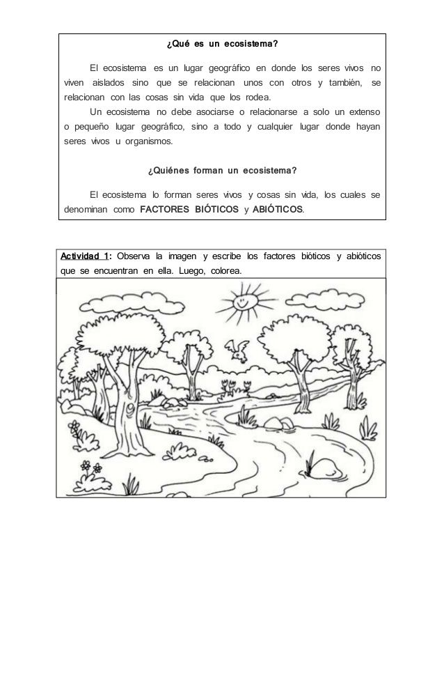**ACTIVIDAD 1** Observa la imagen y escribe los factores bióticos y abióticos que se encuentran en ella. Colorea.

**____________________________________________________________________________________________________________________________________________________________________________________**

**ECOSISTEMAS TERRESTRES EN CHILE**

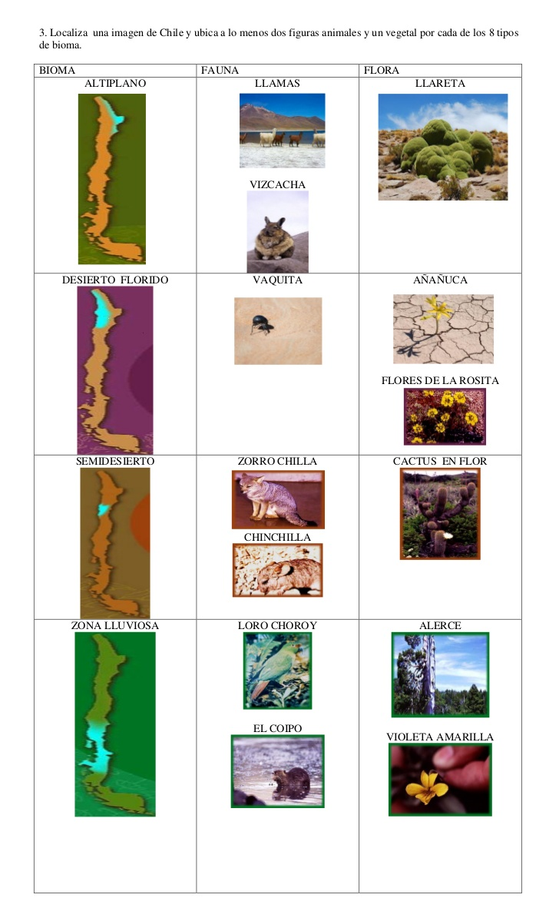En la Zona Norte nos encontramos con el DESIERTO más árido y seco del mundo. Nos referimos al **DESIERTO DE ATACAMA**, cuyos límites van desde la frontera con el Perú hasta, aproximadamente, el río Elqui (Región de Coquimbo), Las condiciones de este lugar son tan extremas que el promedio de lluvias, fácilmente, puede llegar a 0,1 milímetro al año. Sus temperaturas durante el día son bastante elevadas, llegando hasta los 45ºC, mientras que en la noche bajan abruptamente, incluso por debajo de los -10ºC.Allí viven las plantas **cactus o cactus , tamarugos y arbustos espinudos, el desierto en tiempo florido, la añañuca y pata de guanaco** .Entre las aves están la gaviota **garuma**.Las l viven con muypocaagua que deben obtener de cactus y otros vegetales.

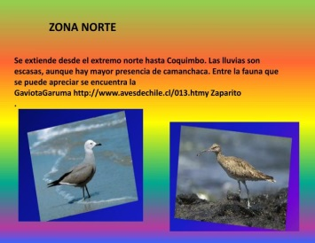

** ZONA ALTIPLÁNICA**: es una gran planicie entre dos cordones de montañas que corre por cuatro países: Bolivia, **Chile**, Perú y Argentina. Debido a su altura presenta un clima y vegetación especial, lo **que** lo transforma en un hábitat con **características** propias de gran riqueza en ﬂora y fauna típicas del lugar, aves como: **avestruz, flamenco, pato y mamíferos como: quirquincho, zorro andino, oveja, llama, vicuña, alpaca, guanaco, chichilla, vizcacha. Las**  **llamas** se alimentan de hierba dura que en su mayoría es ichu. La dieta de los **flamencos** se basa sobre todo en algas verde azules , pequeños insectos, crustáceos, peces, moluscos. **La vizcacha** es una animal **herbívoro** que disfruta de todos los vegetales que encuentre a su alcance, aunque muestra predilección por hierbas y semillas. La vizcacha no toma agua, pues la obtiene de los cactus.

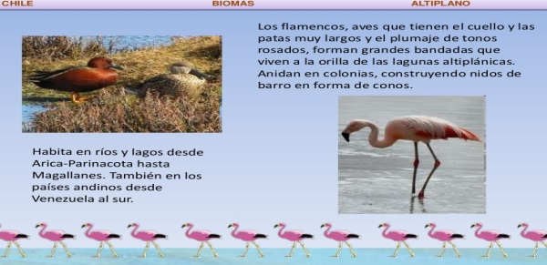

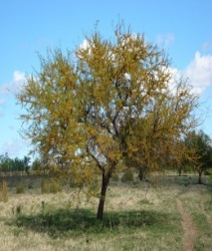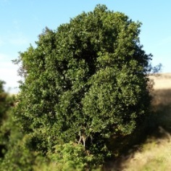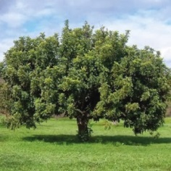**ZONA MEDITERRÁNEA O DE BOSQUE** : esta zona se extiende desde el norte de Santiago hasta Chillán y desde la costa hasta la precordillera. Se caracteriza por inviernos húmedos y fríos y con veranos secos y calurosos. La vegetación recibe el nombre de matorral formada de arbustos, y árboles de follaje siempre verde, de hojas duras**: litre, quillay peumo, boldo, espino, coliguay.**

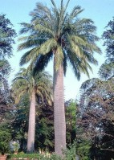 **Boldo quillay espino**

**La Palma chilena** en forma natural se encuentra entre La

Serena y Talca, aproximadamente; encontrándose

algunos ejemplares hasta la zona de Arauco. Además en el

**Parque Nacional Las Palmas Cocalán en la región de Ohiggins**.

Este árbol mantiene una relación con su ecosistema a través del

tronco, que desprende fácilmente las hojas muertas, sin dejar restos secos que luego sirvan de refugio a roedores, como otras palmeras introducidas.Los trozos de madera son usados como escalinatas por los mamíferos, con el fin de llegar a los nidos y comerse los huevos y crías de las aves que anidan allí.

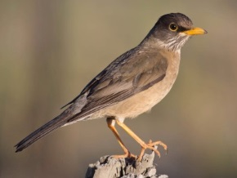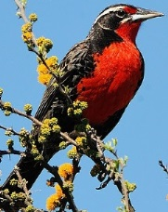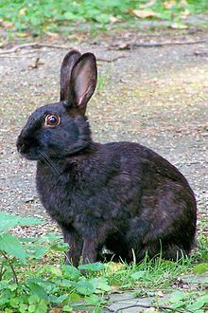**Fauna : conejos, queltehue, loica, zorzal, etc.** La loica se alimenta de granos -tanto de especies cultivadas como silvestres- y diversos insectos: hormigas y arañas entre otros. En invierno escarba en el suelo con su pico afilado para buscar bulbos de algunas plantas silvestres.

**Conejo loica zorzal**

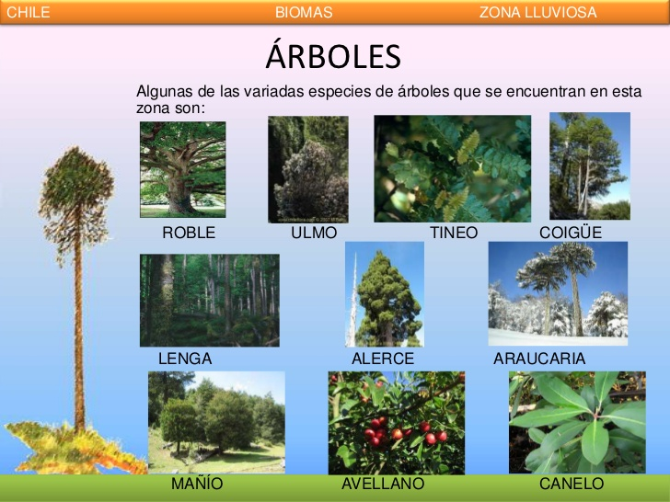**ZONA LLUVIOSA :** se extiende aproximadamente desde Chillán hasta Coihaique. La vegetación es abundante y la fauna también. Ejemplos: **alerces, araucarias, avellanos, robles**, etc. y entre los animales el **coipo, loro choroy,púdú, puma, zorro chilote.**

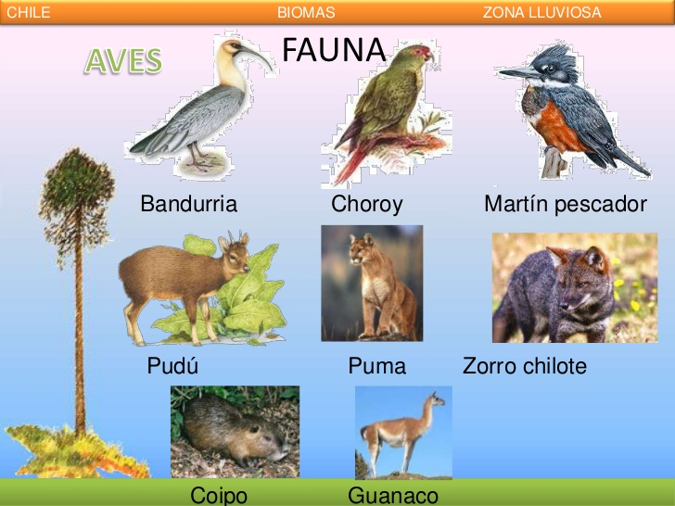 El **Puma** suele consumir especies herbívoras y carnívoras como ciervos, conejos y la alimentación diaria del **zorro**  está compuesta principalmente de aves, insectos, frutos silvestres de los árboles, invertebrados, pequeños mamíferos, bayas y semillas.

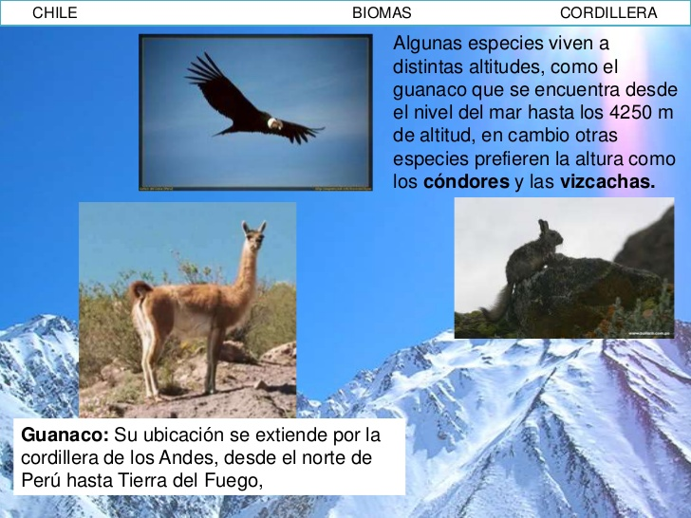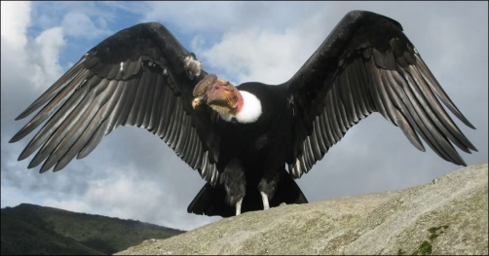**ZONA CORDILLERANA** : Algunas especies viven a distintas altitudes, como el **guanaco, el cóndor y las vizcachas**.Los guanacos se alimentan de hierbas y arbustos. **El cóndor** es un ave **carroñera** es decir ,se come lo que los demás depredadores dej**an. El cóndor** es una de las aves más fuertes que sobrevuela por el cielo nacional. Representa “la fuerza” en nuestro escudo nacional

**ECOSISTEMA ACUÁTICO EN CHILE**

**ZONA DEL LITORAL:** hace referencia a la **orilla o costa del mar u océano**. Es un área donde coexisten los sistemas terrestres **y** los marinos. Se dice que son ecosistemas muy dinámicos, **en** constante cambio **y** evolución. Es la zona donde vive también una gran variedad de animales, especialmente aves, pero también **focas, lobos marinos, chungungos, gaviotas, pelícanos**. En cuanto a la flora encontramos el **calafate, y lamurtilla en el litoral rocoso.**

Los **chungungos** se alimentan de pequeños animales que capturan sumergiéndose hasta el fondo a poca distancia de la costa. Los **lobos marinos** se alimentan de cangrejos, peces, pulpos, calamares, pingüinos y otras aves marinas. La Las **gaviotas** se alimentan de todo tipo de animales marinos, vegetales, insectos, carroña, pájaros pequeños, huevos de pájaros (tanto de otras especies como de la suya propia), pollos,etc.

**TICKETS DE SALIDA** De acuerdo a los ecosistemas de Chile anteriormente leídos. Responde a las siguientes preguntas.

1.- ¿Qué entiendes por ecosistema terrestre y acuático?__________________________________________________

________________________________________________________________________________________________

________________________________________________________________________________________________

2.-Nombra los ecosistemas terrestres (3)y los ecosistemas acuáticos(3). _________________________________________________________________________________________________

_________________________________________________________________________________________________

3.- En el Desierto chileno ¿Por qué crees que no hay gran variedad de flora y fauna?

____________________________________________________________________________________________________________________________________________________________________________________________________

4.- Nombra 2 animales chilenos que vivan en ecosistemas terrestres y dos en ecosistemas acuáticos. _____________________________________________________________________________________________________________________________________________________________________________________________________

5.-¿ De que se alimenta el cóndor y en qué zona lo encontramos?

_________________________________________________________________________________________________

6.- ¿Por qué las plantas de la zona lluviosa presentan hojas grandes y frondosas a diferencia de las plantas del altiplano?

____________________________________________________________________________________________________________________________________________________________________________________________________

7.- ¿Hay diferencias entre los ecosistemas terrestres de Chile? Explica.

____________________________________________________________________________________________________________________________________________________________________________________________________

***¡FELICITACIONEPOR TU RESPONSABILIDAD Y DEDICACIÓN!***

***Envía tu guía al correo*** [*x.galveztoledo@gmail.com*](mailto:x.galveztoledo@gmail.com) ***el día lunes 26 de octubre o entrégala en el colegio en el horario de 9:00 a 13:30 horas. Además puedes enviarla al whatsApp de tu profesora jefe.***